**POMOC DLA POTRZEBUJĄCYCH**

Czas kwarantanny jest trudny dla nas wszystkich, ale dla niektórych może być jeszcze trudniejszy. Jeśli potrzebujesz pomocy, doświadczasz przemocy, możesz skorzystać z nowej aplikacji - Twojparasol . Więcej informacji znajdziesz pod linkiem: <https://youtu.be/8Kf53GqTiAM>

**Twój Parasol – aplikacja mobilna**

Twój Parasol to aplikacja mobilna, dzięki której osoby narażone na sytuacje związane **z przemocą w rodzinie** mogą uzyskać wsparcie i informacje. Poza materiałami edukacyjnymi aplikacja umożliwia dostęp do bazy organizacji oferujących wsparcie. Aplikacja umożliwia również przesyłanie informacji o **zdarzeniach przemocowych** do ewentualnego wykorzystania później oraz możliwość kontaktu z wcześniej skonfigurowanym adresem email lub możliwość szybkiego wybrania telefonu alarmowego. W celu zapewnienia dyskrecji użytkowania aplikacji – oficjalną częścią aplikacji jest zestawienie danych pogodowych odpowiednich do lokalizacji.

**Pomoc** znajdziesz też pod numerem telefonu:

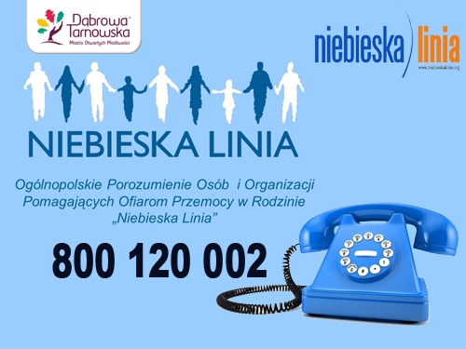 

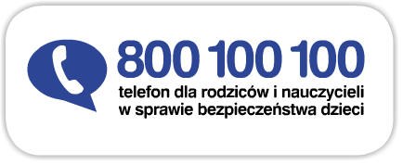 

Pamiętaj, że w tym trudnym czasie możesz liczyć także na moją osobę. Znajdziesz mnie na Messenger, WhatsApp, Librus, poczcie mailowej: [JS-psycholog@wp.pl](mailto:JS-psycholog@wp.pl)

Joanna Strzałek- psycholog szkolny